北极环斯匹次卑尔根经典航行线（船票版） 10 Days
朗伊尔城-Krossfjorden-Liefdefjord海峡-Phippsøya-Hinlopen海峡-Barentsøya岛-Hornsund峡湾-Van Keulenfjorden峡湾

线路类型：
天数：10天
综合强度：1星
徒步强度：1星
航行强度：1星
最小参团年龄：6岁
参考成团人数：4-10人

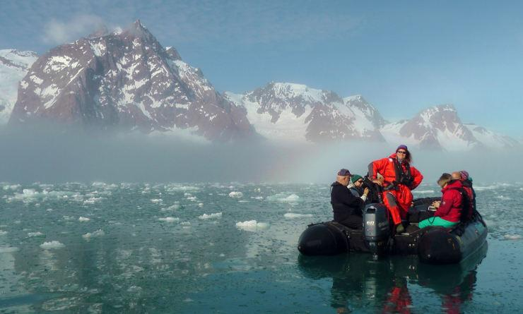

北极之旅，让我们一同领略这极寒之地的自然风光和动物世界。首先乘坐航班到达采矿小镇朗伊尔城登船，顺便参观当地的教堂和极地博物馆；下午起航到Krossfjorden，乘坐冲锋艇巡游，在冰川山坡上观赏各色花朵和建在峭壁上的鸟巢以及北极狐；接着来到世界最北的定居地Ny Ålesund，在这里有世界最北端的铁路，可以寻觅北极探险家阿蒙森和诺贝尔的足迹；乘坐冲锋艇巡游于摩纳哥冰川，领略上千三指鸥聚在一起觅食的美景和北极熊的身影；接着到达此次行程最北端的Phippsøya，这里也是北极熊，海象和三趾鸥的栖息地；驶入Hinlopen Strait，让我们一起去找寻蓝鲸、麋鹿和海象的身影；紧接着我们在Van Keulenfjorden峡湾开口处的Ahlstrandhalvøya登陆，在这里我们或许可以看到一群白鲸；最后我们返航至朗伊尔城。让我们在一片圣洁的雪原上，淋漓尽致地享受自由，享受自我。让一场北极之旅，纯净如梦，酣畅如梦，消逝如梦。

行程亮点：
▪ 此次行程可以看到北极熊、须鲸、海豹、
▪ 三趾鸥、麋鹿和海象等生活在北极的动 物；
▪ 在航行的过程中可以乘坐冲锋舟在漂浮的冰川旁巡游，近距离地感受北极的自然风光；
▪ 来到所能到达北极的最北端，感受一下北极熊与三趾鸥的栖息之所

行程难度分级：
本行程的难度级别为1星。（请参见行程后的户外难度等级说明）

行程安排

D1 到达朗伊尔城（Longyearbyen）

行程：
出于您出行方便的考虑以及保证行程的顺利进行，我们建议您选择当天下午或傍晚到达的航班
抵达朗伊尔城，斯匹次卑尔根的首府。在登船前有机会在这个曾经的采矿小镇转转，教堂和极地博物馆都值得去看看。在朗伊尔城周边地区有上百种植物被记载。我们将在下午起航去往伊斯峡湾。
奥特陆斯在1989年建造于波兰格丁尼亚, 是俄罗斯科学院的科考船。1994年转手及改名为奥特陆斯“Ortelius”。抗冰等级被Lloyd’s认定为UL1，所以极适合行驶于一年的海冰里及多年的浮冰区。奥特陆斯“Ortelius” 可以乘载116位乘客，有宽敞的甲板空间。船上提供舒适的星级旅馆的服务 , 2个餐厅, 酒吧/讲座厅，我们的行程定位在探索野生动物的及花更长的时间在登陆上，传船上有11艘60匹马力的冲锋艇，旅客有最大的灵活性观赏野生动物。
（查看邮轮信息：https://oceanwide-expeditions.cn/wo-men-de-chuan/m-v-ortelius）
住宿：Ortelius（或同级）
餐饮：早餐；午餐（自理）；晚餐（自理）

人文亮点：

朗伊尔城
朗伊尔城，又称朗伊尔宾，位于挪威属地斯瓦尔巴群岛（Svalbard）的最大岛──斯匹次卑尔根岛。地处北纬78度，距离北极点只有1300千米，是世界上离北极最近的城市，被列入世界纪录。（Spitsbergen），是该群岛的首府。
朗伊尔城是世界上唯一的一个判定死亡违法的城市。除非猝死，否则病人和年龄大的老人必须离开朗伊尔，去挪威的其他医院治疗和养老。而且，禁止人们生孩子，孕妇在临产前一个月也必须离开这里。朗伊尔城居民约有1800人，当中挪威人居多，俄罗斯人次之。另外，住有30人的新奥尔松（Ny-Ålesund）则是比朗伊尔城更北而人口最稠密的小镇。
这里对中国游客是免签的。因为中国政府在1925年曾经签署了一份《斯瓦尔巴条约》国际公约，所以中国公民至今都可以在这里自由出入，在无需工作签证的基础上就可以来这里工作。
来源：https://baike.baidu.com/item/朗伊尔城/8192773?fr=aladdin - 4

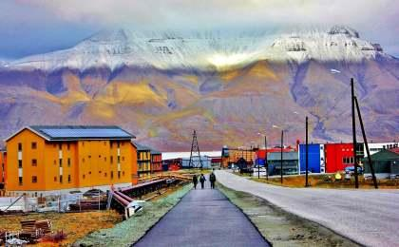 | 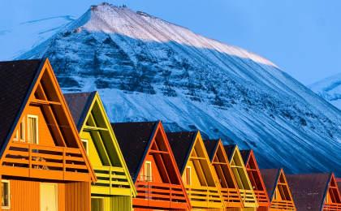

D2 朗伊尔城（Longyearbyen） - Krossfjorden（Krossfjorden）

行程：
沿西海岸向北航行， 我们在早上到达Krossfjorden，这里我们乘冲锋舟沿着冰川前巡游。在冰川附近的山坡上，有很多不同颜色的植物开花，也有很多海鸟在峭壁附近建巢。这里有非常好的机会看到北极狐，沿着峭壁下搜索从巢里掉下来的小鸟，还有海豹在附近闲逛。下午我们驶向，世界最北的定居地。曾经是个采矿镇，有世界最北端的铁路，现在依然可以看到。Ny Ålesund现在是一个研究站。靠近小镇有一个黑雁，粉足雁和北极燕鸥的孵化地。对北极探险史感兴趣的游客可以步行去参观阿蒙森和诺贝尔在1926年固定Norge号飞艇使用过的拴柱，诺贝尔在1928年驾驶飞艇Italia号前往北极点前同样使用过。
住宿：Ortelius（或同级）
餐饮：早餐（酒店）；午餐；晚餐

D3 Krossfjorden（Krossfjorden） - Liefdefjord海峡（Liefdefjord）

行程：
根据天气情况，我们可能航行驶入Liefdefjord海峡，在绵延5公里的幽蓝色冰川墙——摩纳哥冰川（Monacobreen Glacier）附近巡游，该地因为摩纳哥王子曾来过这里探险而得名。冰川前的水域是上千只三趾鸥（Rissa tridactyla）最喜欢的觅食地，它们频繁在海面上空飞翔，或荡漾于海面上，成群栖息于海边岩石或悬岩上，有时也伴随在海上航行船只后面飞翔。运气好的话，还能碰到北极熊在冰川上出现，这可是绝佳的摄影机会。
住宿：Ortelius（或同级）
餐饮：早餐（酒店）；午餐；晚餐

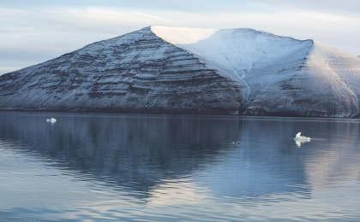 | 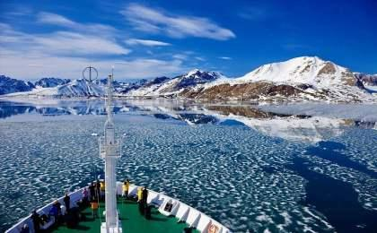

D4 Liefdefjord海峡（Liefdefjord）

行程：
这两天我们将尝试到达Phippsøya，这里将是我们到达的最北端，是北部Nordaustlandet七个岛中的一个。这里我们会达到北纬81度。距离北极点只有540英里。北极熊，海象和三趾鸥在这里生活。在浮冰上停留几个小时，欣赏周围壮观的景色和野生动物。当海冰边缘距离7岛以北几十英里（一般在8月）我们将在这停留第二天。另一个可能性是（一般在7月）我们转向Sorg 峡湾，这里可以在17世纪捕鲸人墓地附近找到大群海象。行走中，可能看到雷鸟。峡湾另一端也非常美。
住宿：Ortelius（或同级）
餐饮：早餐（酒店）；午餐；晚餐

D5 Liefdefjord海峡（Liefdefjord） - Phippsøya（Phippsøya）

行程：
这两天我们将尝试到达Phippsøya，这里将是我们到达的最北端，是北部Nordaustlandet七个岛中的一个。这里我们会达到北纬81度。距离北极点只有540英里。北极熊，海象和三趾鸥在这里生活。在浮冰上停留几个小时，欣赏周围壮观的景色和野生动物。当海冰边缘距离7岛以北几十英里（一般在8月）我们将在这停留第二天。另一个可能性是（一般在7月）我们转向Sorg 峡湾，这里可以在17世纪捕鲸人墓地附近找到大群海象。行走中，可能看到雷鸟。峡湾另一端也非常美。
住宿：Ortelius（或同级）
餐饮：早餐（酒店）；午餐；晚餐

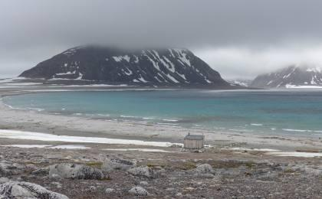 | 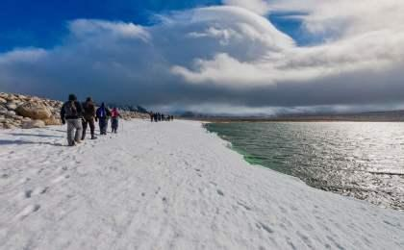

D6 Phippsøya（Phippsøya） - Hinlopen海峡（Hinlopen）

行程：
今天将驶入Hinlopen Strait，髯海豹，环斑海豹，北极熊和象牙鸥的家。在入口处我们很有可能看到蓝鲸。我们会在浮冰中穿梭，使用冲锋舟探索Alkefjellet峭壁上成千上万的海鸟。在Hinlopenstrait的东部，我们将尝试在Augustabukta和Nordaustlandet登陆，这里是麋鹿，粉足雁，三趾鸥和海象的家。在Torrelneset附近，我们将探索位于世界第三大冰川旁边的极地沙漠Nordaustlandet。 我们将沿着美丽的海岸线行走，这里有经过海浪前年冲刷的圆润的石头。也可能看到海象。
住宿：Ortelius（或同级）
餐饮：早餐（酒店）；午餐；晚餐

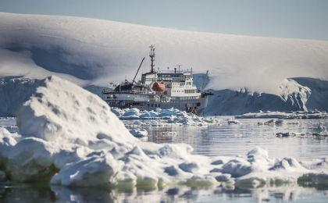 | 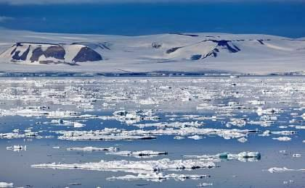

D7 Hinlopen海峡（Hinlopen） - Barentsøya岛（Barentsøya island）

行程：
在Freemansundet，我们计划在Barentsøya岛的Sundneset登陆去参观捕猎者的小屋，然后徒步穿越苔原寻找麋鹿和黑雁。晚些时候我们将向南行驶至Edgeøya西面Diskobukta。经过冲锋艇巡游穿过浅水湾后，我们将登陆，这里有鲸鱼遗骸和西伯利亚漂来的木桩。我们也可以爬上山,这里有上千的海雀，等多种海鸟。在孵化季节，峭壁下有寻找失足落下的小鸟的北极狐和北极熊，特别是母熊带着小熊。
住宿：Ortelius（或同级）
餐饮：早餐（酒店）；午餐；晚餐

D8 Barentsøya岛（Barentsøya island） - Hornsund峡湾（Hornsund）

行程：
我们安静的驶入斯匹次卑尔根西部的Hornsund峡湾，享受北极高山的美妙。Hornsundtind山高1431米，荷兰早期探险家们起名“斯匹次卑尔根”- 带尖的山。 这里还有14个惊人的冰川，很有机会看到海豹和北极熊，那就不要错过这绝佳的摄影机会。
住宿：Ortelius（或同级）
餐饮：早餐（酒店）；午餐；晚餐

D9 Hornsund峡湾（Hornsund） - Van Keulenfjorden峡湾（Van Keulenfjorden）

行程：
今天我们在Van Keulenfjorden峡湾开口处的Ahlstrandhalvøya登陆。这里有一堆白鲸骨架，是19世纪屠杀的遗留物，也是不计后果开发的警告。好消息是白鲸已经濒临灭绝的时候不再被捕杀，还可以在这里看到。或许我们真的可以看到一群白鲸。下午驶入Recherchefjorden我们可以探索一片大量麋鹿觅食的苔原. 幸运的话，碰见麋鹿，可以跟它们合影，但是不要惊动它们。
住宿：Ortelius（或同级）
餐饮：早餐（酒店）；午餐；晚餐

D10 Van Keulenfjorden峡湾（Van Keulenfjorden） - 朗伊尔城（Longyearbyen）；返程或继续延展行程

行程：
出于您出行方便的考虑以及保证行程的顺利进行，我们建议您选择当天下午或傍晚返程的航班
我们在朗伊尔城下船，斯匹次卑尔根的首府，在此乘坐航班向南前往奥斯陆回家。
住宿：自理
餐饮：早餐（酒店）；午餐（自理）；晚餐（自理）

人文亮点：

朗伊尔城
朗伊尔城，又称朗伊尔宾，位于挪威属地斯瓦尔巴群岛（Svalbard）的最大岛──斯匹次卑尔根岛。地处北纬78度，距离北极点只有1300千米，是世界上离北极最近的城市，被列入世界纪录。（Spitsbergen），是该群岛的首府。
朗伊尔城是世界上唯一的一个判定死亡违法的城市。除非猝死，否则病人和年龄大的老人必须离开朗伊尔，去挪威的其他医院治疗和养老。而且，禁止人们生孩子，孕妇在临产前一个月也必须离开这里。朗伊尔城居民约有1800人，当中挪威人居多，俄罗斯人次之。另外，住有30人的新奥尔松（Ny-Ålesund）则是比朗伊尔城更北而人口最稠密的小镇。
这里对中国游客是免签的。因为中国政府在1925年曾经签署了一份《斯瓦尔巴条约》国际公约，所以中国公民至今都可以在这里自由出入，在无需工作签证的基础上就可以来这里工作。
来源：https://baike.baidu.com/item/朗伊尔城/8192773?fr=aladdin - 4

行程说明：
特别注意：仅为品牌宣传和目的地渲染所制作的部分微信稿和其他类似宣传海报，视频等，不作为我方最终准确的细节行程依据，同时也不作为报价的依据。
以上宣传内容为展示内容，仅供参考。感谢理解。

参考酒店清单

第1至2晚：朗伊尔城 - Ortelius（或同级）

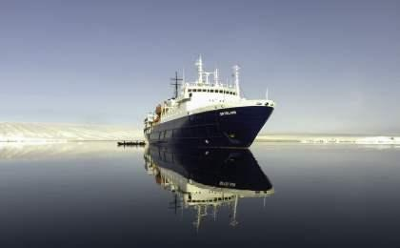 | 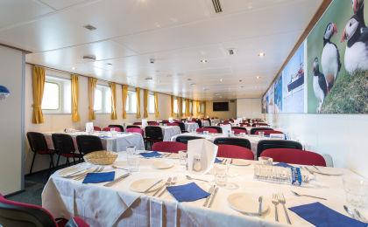

第3晚：Krossfjorden - Ortelius（或同级）

第4至5晚：Liefdefjord海峡 - Ortelius（或同级）

第6晚：Phippsøya - Ortelius（或同级）

第7晚：Hinlopen海峡 - Ortelius（或同级）

第8晚：Barentsøya岛 - Ortelius（或同级）

第9晚：Hornsund峡湾 - Ortelius（或同级）

住宿说明：
鉴于户外行程的特殊性，我方对于酒店 / 住宿的定义，可能包括：
1. 标准酒店（独立卫浴）；
2. 酒店式公寓（我方为独立的公寓，公寓内我方自己团员公用卫浴，比如四室两厅两卫）；
3. 高山小屋（多人间，一般为公用卫浴）；
4. 特色营地：2-4人间；一般公用卫浴，部分独立卫浴；
非经特别说明，我们所有的住宿均为酒店或者酒店式公寓（大床或者双床需要提早预约，默认是双床）；

所有最后的住宿清单，请以我方最终发送的排期行程文件（含具体行程日期）和行程确认书为准。我方会给予最为准确的说明。

参考餐饮清单

日期 | 早餐 | 午餐 | 晚餐
D1 |  | 自理 | 自理
D2 | 酒店
D3 | 酒店
D4 | 酒店
D5 | 酒店
D6 | 酒店
D7 | 酒店
D8 | 酒店
D9 | 酒店
D10 | 酒店 | 自理 | 自理

户外补充说明

本行程所涉及的参考线路图：
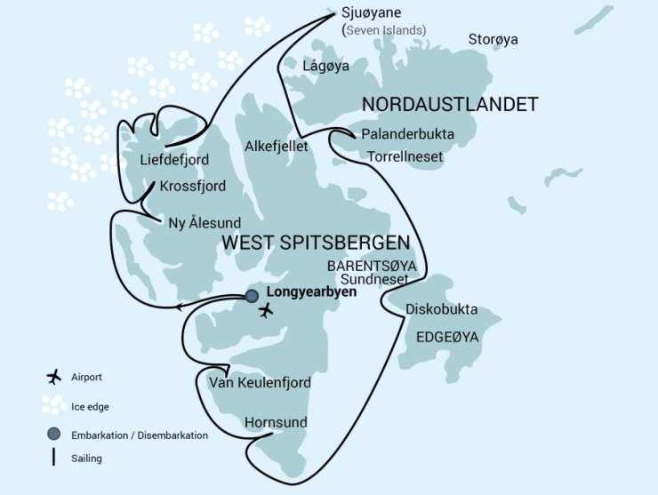

本行程所涉及的户外活动及难度级别：
 | 徒步 | 骑行 | 登山 | 漂流 | 浮潜 | 潜水 | 航行 | 游猎
0.5星（亲子）
1星 | ✓ |  |  |  |  |  | ✓
2星
3星
4星
5星
6星
7星

难度级别说明如下：

0.5星（亲子）
人群： | 完全针对中国的家庭和孩子的实际情况，分为4-6岁组，6-12岁组以及12岁以上组；
设计理念： | 户外启蒙；
强度： | 每天的行走时间不超过2小时，可能涉及以徒步、登山或漂流为代表的各种运动组合，专门为中国市场定制的难度等级，一般来说适合所有4岁以上的孩子
户外风险： | 完全可控；极低；全套专业和规范流程；
参加要求： | 身体健康；满足年龄需求；无需任何户外经验；无需任何特殊户外装备；

1星
人群： | 针对没有任何户外经验，或者有1年以内户外经验；追求不一样的旅行体验的体验性人群；
设计理念： | 户外教育；户外进阶；不一样的旅行；
强度： | 每天的行走时间不超过4小时，可能在公路，步道，山野小径
户外风险： | 完全可控；较低；全套专业和规范流程；
参加要求： | 身体健康；对体验旅行的理念有认知并认同；无需任何户外经验；基础户外装备；

2星
人群： | 针对没有任何户外经验，或者有1年以内户外经验；追求不一样的旅行体验的体验性人群；
设计理念： | 户外教育；户外进阶；不一样的旅行；
强度： | 每天的行走时间在4-5小时，可能在公路，步道，山野小径，或者峡谷穿越
户外风险： | 完全可控；较低；全套专业和规范流程；
参加要求： | 身体健康；对体验旅行的理念有认知并认同；无需任何户外经验；基础户外装备；

3星
人群： | 需要有1年以上户外经验或者完全符合需求的体力；追求不一样的旅行体验的体验性人群；可能需要接受我们的电话访问；
设计理念： | 户外教育；户外挑战；户外改变你的世界；
强度： | 每天的平均徒步时间5小时，平均爬升度在600-800米，平均徒步距离15公里
户外风险： | 有一定户外风险；安全完全可控；全套专业和规范流程；
参加要求： | 身体健康；对体验旅行的理念有认知并认同；需要一定户外经验；需要相应的户外装备；无需特别的技术装备；

4星
人群： | 需要有1年以上户外经验或者完全符合需求的体力；追求不一样的旅行体验的体验性人群；可能需要接受我们的电话访问；
设计理念： | 户外教育；户外挑战；户外改变你的世界；
强度： | 每天的平均徒步时间6小时，平均爬升度在700-1000米，平均徒步距离15-18公里，可能有部分路段高海拔
户外风险： | 有一定户外风险；安全完全可控；全套专业和规范流程；
参加要求： | 身体健康；对体验旅行的理念有认知并认同；需要一定户外经验；需要相应的户外装备；无需特别的技术装备；

5星
人群： | 需要2年以上户外经验；对于体力要较高需求；追求不一样的旅行体验的体验性人群；需要接受我们的电话访问和筛选；
设计理念： | 户外挑战；户外改变你的世界；
强度： | 每天的平均徒步时间6-7小时，平均爬升度在1000米以上，同时/或者平均徒步距离20公里，部分路段高海拔，可能包含部分登顶（容易）
户外风险： | 有户外风险；全套专业和规范流程；需要对风险和难度有心理认知；
参加要求： | 身体健康；对户外旅行的理念有认知并认同；需要2年以上户外经验；需要相应的户外装备；可能需要特别的技术装备；

6星
人群： | 需要2年以上户外经验；对于体力要较高需求；追求不一样的旅行体验的体验性人群；需要接受我们的电话访问和筛选；
设计理念： | 户外挑战；户外改变你的世界；
强度： | 每天的平均徒步时间7-8小时，平均爬升度在1000米以上，同时/或者平均徒步距离20公里，部分路段高海拔，部分路段需要结组，需要具备阿式登山技巧
户外风险： | 有户外风险；全套专业和规范流程；需要对风险和难度有心理认知；
参加要求： | 身体健康；对户外旅行的理念有认知并认同；需要2年以上户外经验；需要相应的户外装备；可能需要特别的技术装备；

7星
人群： | 需要相应领域的成熟户外经验；对体力和毅力都有完美的需求；追求高难度等级的户外挑战和极限之美；需要接受我们的履历筛选和实地考察；
设计理念： | 户外挑战；极限户外；
强度： | 每天的平均徒步时间超过8小时，平均爬升度在超过1000米，同时/或者平均徒步距离20公里以上，部分路段高海拔，部分路段需要结组，需要具备阿式登山技巧
户外风险： | 有较强户外风险；全套专业和规范流程；需要充分了解风险；
参加要求： | 不做定义；按实际选择线路，活动和日期量身定制；

来自我们的专业外籍户外领队：户外出行提醒 & 户外装备建议

 |  | 其他用品 | WiFi

